Техническое задание на поставку мебели

Эскиз | Описание
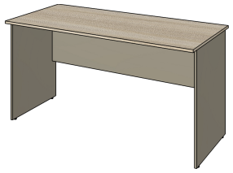 | Стол прямой ≤ 150х65х77 см.  Столешница стола должна быть выполнена из древесно-стружечной плиты, облицованной пленкой цвета «дуб Сонома светлый» на основе термореактивных полимеров (ГОСТ 32289-2013) в тиснении «шагрень». Опоры и царга стола должны быть выполнены из древесно-стружечной плиты, облицованной пленкой цвета «мокко» на основе термореактивных полимеров (ГОСТ 32289-2013) в тиснении «шагрень». Толщина материала столешницы – ≤ 18 мм, царги и опор – ≤ 16 мм.  Длина столешницы – ≤ 1500 мм, ширина – ≤ 650 мм. Ширина опор – ≤ 530 мм. Высота царги стола – ≤ 430 мм, длина – ≤ 1464 мм. Царга должна быть утоплена вглубь опор на ≤ 33 мм. Высота стола в сборе – ≤ 764 мм.  Конфигурация и размеры столешницы должна позволять доукомплектовать стол приставными элементами (приставки, тумбы) с глубиной топа ≤ 650 мм.  Столешница должна быть отторцована противоударной кромкой на основе поливинилхлоридной смолы в цвет материала толщиной не менее 1 мм, остальные детали отторцованы кромкой на основе поливинилхлоридной смолы в цвет материала толщиной не менее 0,5 мм. Нижняя часть опор стола должна быть закромлена - не допускается оставлять незакромленными открытые участки изделий даже на скрытых поверхностях, исключение только для соприкасающихся элементов. Должен использоваться только механический способ кромкооблицовки и подрезки. Категорически не допускаются ручная обработка кромочного материала, наличие следов клея, зазоры, выступы, сколы, потертости, заусенцы и прочие повреждения кромки.  Для соединения деталей должны использоваться вставные шипы круглого сечения с прямыми рифлями и дюбели эксцентриковой стяжки быстрого монтажа с гайками растекс ≤ 15.  Для нивелирования неровностей пола стол должен устанавливается на четыре регулируемые по высоте врезные опоры с ходом регулировки 10 мм.  Мебель поставляется в разобранном виде, упакованная в короб (короба) из гофрокартона с наклеенной этикеткой с полной выходной информацией. Углы упаковки с деталями мебели защищены накладками (уголками) из ударопрочного пластика. Изделие снабжено инструкцией по сборке, которая вкладывается в упаковку. Серия мебели имеет актуальную декларацию о соответствии по требованиям технического регламента таможенного союза 025/2012. Мебель соответствует единым санитарно-эпидемиологическим и гигиеническим требованиям, что подтверждается протоколом испытаний.
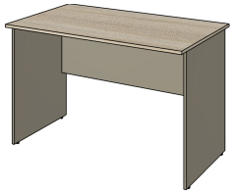 | Стол прямой ≤ 120х65х77 см.  Столешница стола должна быть выполнена из древесно-стружечной плиты, облицованной пленкой цвета «дуб Сонома светлый» на основе термореактивных полимеров (ГОСТ 32289-2013) в тиснении «шагрень». Опоры и царга стола должны быть выполнены из древесно-стружечной плиты, облицованной пленкой цвета «мокко» на основе термореактивных полимеров (ГОСТ 32289-2013) в тиснении «шагрень». Толщина материала столешницы – не менее 18 мм, царги и опор – не менее 16 мм.  Длина столешницы – не менее 1200 мм, ширина –не менее 650 мм. Ширина опор – не менее 530 мм. Высота царги стола – не менее 430 мм, длина – не менее 1164 мм. Царга должна быть утоплена вглубь опор на не менее 33 мм. Высота стола в сборе – не менее 764 мм.  Конфигурация и размеры столешницы должны позволять доукомплектовать стол приставными элементами (приставки, тумбы) с глубиной топа ≤ 650 мм.  Столешница должна быть отторцована противоударной кромкой на основе поливинилхлоридной смолы в цвет материала толщиной не менее 1 мм, остальные детали должны отторцованы кромкой на основе поливинилхлоридной смолы в цвет материала толщиной не менее 0,5 мм. Нижняя часть опор стола должна быть закромлена - не допускается оставлять незакромленными открытые участки изделий даже на скрытых поверхностях, исключение только для соприкасающихся элементов. Должен использоваться только механический способ кромкооблицовки и подрезки. Категорически не допускаются ручная обработка кромочного материала, наличие следов клея, зазоры, выступы, сколы, потертости, заусенцы и прочие повреждения кромки.  Для соединения деталей должны использоваться вставные шипы круглого сечения с прямыми рифлями и дюбели эксцентриковой стяжки быстрого монтажа с гайками растекс не ≤ 15.  Для нивелирования неровностей пола стол должен устанавливается на четыре регулируемые по высоте врезные опоры с ходом регулировки ≤ 10 мм.  Мебель должна поставляться в разобранном виде, упакованная в короб (короба) из гофрокартона с наклеенной этикеткой с полной выходной информацией. Углы упаковки с деталями мебели должны быть защищены накладками (уголками) из ударопрочного пластика. Изделие должно быть снабжено инструкцией по сборке, которая должна вкладываться в упаковку. Серия мебели должна иметь актуальную декларацию о соответствии по требованиям технического регламента таможенного союза 025/2012. Мебель должна соответствовать единым санитарно-эпидемиологическим и гигиеническим требованиям, что подтверждается протоколом испытаний.
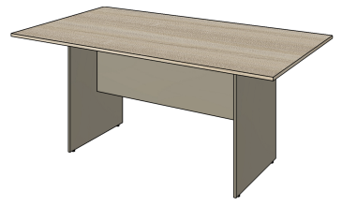 | Стол для переговоров ≤ 180х90х77 см.  Столешница стола должна быть выполнена из древесно-стружечной плиты, облицованной пленкой цвета «дуб Сонома светлый» на основе термореактивных полимеров (ГОСТ 32289-2013) в тиснении «шагрень». Опоры и царга стола должны быть выполнены из древесно-стружечной плиты, облицованной пленкой цвета «мокко» на основе термореактивных полимеров (ГОСТ 32289-2013) в тиснении «шагрень». Толщина материала столешницы – ≤ 18 мм, царги и опор – ≤ 16 мм.  Длина столешницы – ≤ 1800 мм, ширина – ≤ 900 мм. Ширина опор – ≤ 530 мм. Высота царги стола – ≤ 430 мм, длина – ≤ 1114 мм. Царга должна быть установлена по центру опор. Высота стола в сборе –≤ 764 мм.  Столешница должна быть отторцована противоударной кромкой на основе поливинилхлоридной смолы в цвет материала толщиной не менее 1 мм, остальные детали отторцованы кромкой на основе поливинилхлоридной смолы в цвет материала толщиной не менее 0,5 мм. Нижняя часть опор стола должна быть закромлена - не допускается оставлять незакромленными открытые участки изделий даже на скрытых поверхностях, исключение только для соприкасающихся элементов. Должен использоваться только механический способ кромкооблицовки и подрезки. Категорически не должны допускаться ручная обработка кромочного материала, наличие следов клея, зазоры, выступы, сколы, потертости, заусенцы и прочие повреждения кромки.  Для соединения деталей должны использоваться вставные шипы круглого сечения с прямыми рифлями и дюбели эксцентриковой стяжки быстрого монтажа с гайками растекс ≤ 15.  Для нивелирования неровностей пола стол должен устанавливаться на четыре регулируемые по высоте врезные опоры с ходом регулировки ≤ 10 мм.  Мебель должна поставляться в разобранном виде, упакованная в короб (короба) из гофрокартона с наклеенной этикеткой с полной выходной информацией. Углы упаковки с деталями мебели должны быть защищены накладками (уголками) из ударопрочного пластика. Изделие должно быть снабжено инструкцией по сборке, которая должна вкладываться в упаковку. Серия мебели должна иметь актуальную декларацию о соответствии по требованиям технического регламента таможенного союза 025/2012. Мебель должна соответствовать единым санитарно-эпидемиологическим и гигиеническим требованиям, что подтверждается протоколом испытаний.
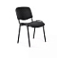 | Стул ткань, каркас металл  Характеристики:  Механизм: нет.  Подлокотники: нет.  Вид основания: каркас.  Материал основания: металл.  Цвет основания: черный.  Материал обивки: ткань.  Максимальная нагрузка: не менее 120 кг.  Цветовое решение: черный.  Цвет производителя: ткань черная  Вес товара: не более 5,8 кг.
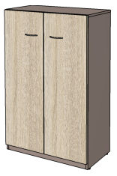 | Шкаф ≤72,2х36х111,6 см.  Фасады шкафа должны быть выполнены из древесно-стружечной плиты, облицованной пленкой цвета «дуб Сонома светлый» на основе термореактивных полимеров (ГОСТ 32289-2013) в тиснении «шагрень». Корпус шкафа должен быть выполнен из древесно-стружечной плиты, облицованной пленкой цвета «мокко» на основе термореактивных полимеров (ГОСТ 32289-2013) в тиснении «шагрень». Толщина материала фасадов должна быть – не менее 18 мм, корпуса шкафа – не менее 16 мм. Задняя стенка шкафа должна быть выполнена из окрашенного ДВП коричневого цвета толщиной не менее 3 мм.  Шкаф должен быть снабжен цокольной планкой высотой не менее 42 мм, повышающей жесткость основания. Внутреннее пространство шкафа должно быть разделено двумя стационарными полками и закрыто двумя распашными фасадами высотой не менее 1060 мм, установленными на регулируемые петли. Должен использоваться метод крепления петель к корпусу шкафа – евровинты. Стационарные полки должны быть установлены на скрытые полкодержатели. Лицевая фурнитура должна иметь – тип «скоба», цвет «никель матовый», материал «zamak», длина не менее 108 мм (межцентровое расстояние не менее 96 мм).  Длина топа шкафа должна быть – не менее 722 мм, ширина –не менее 360 мм. Ширина шкафа с установленными фасадами должна быть – не менее 380 мм (без учета лицевой фурнитуры). Высота шкафа в сборе должна быть – не менее 1116 мм.  Детали шкафа должны быть отторцованы кромкой на основе поливинилхлоридной смолы в цвет материала толщиной не менее 0,5 мм. Не должно допускаться оставлять незакромленными открытые участки изделий даже на скрытых поверхностях, исключение только для соприкасающихся элементов. Должен использоваться только механический способ кромкооблицовки и подрезки. Категорически не должны допускаться ручная обработка кромочного материала, наличие следов клея, зазоры, выступы, сколы, потертости, заусенцы и прочие повреждения кромки.  Для соединения деталей долждны использоваться вставные шипы круглого сечения с прямыми рифлями, дюбели эксцентриковой стяжки быстрого монтажа с гайками растекс ≤15 и винтовой крепеж. Должен использоваться метод крепления задней стенки ДВП – в паз с применением пластикового профиля для надежного соединения составных частей.  Для нивелирования неровностей пола шкаф должен устанавливаться на четыре регулируемые по высоте врезные опоры с ходом регулировки 10 мм.  Мебель долждна поставляться в разобранном виде, упакованная в короб (короба) из гофрокартона с наклеенной этикеткой с полной выходной информацией. Изделие должно быть снабжено инструкцией по сборке, которая вкладывается в упаковку. Серия мебели должна иметь актуальную декларацию о соответствии по требованиям технического регламента таможенного союза 025/2012. Мебель должна соответсвовать единым санитарно-эпидемиологическим и гигиеническим требованиям, что подтверждается протоколом испытаний.
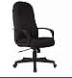 | Кресло руководителя должно быть экономичное и функциональное.  Характеристики:  Размеры (Ш×В): ≤ 53×115–124,5 см.  Подлокотники: мягкие накладки.  Вид основания: крестовина.  Материал основания: пластик.  Цвет основания: черный.  Материал обивки: ткань.  Максимальная нагрузка: не менее 180 кг.  Высота кресла: 115–124,5 см.  Высота сиденья: 49,5–59 см.  Ширина с подлокотниками: не менее 53 см.  Глубина сиденья:не менее 45 см.  Цветовое решение: черный.  Цвет производителя: ткань черная  Вес товара: не более 16 кг.
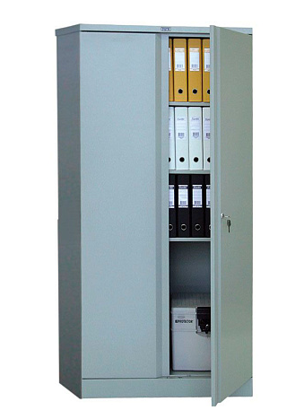 | Шкаф архивный должен предназначаться для хранения больших объемов документации, служебной и деловой информации.  Характеристики:  Должен соответствовать требованиям ГОСТ 16371-2014.  Должен иметь бесшумный ход дверей и надежное запирание шкафа за счет оригинальной конструкции ригелей.  Ключевой замок - имеется.  Вместимость (количество папок Корона 75мм) не менее 60 штук.  Размеры:  Длина — не менее 915 мм.  Ширина — не менее 458 мм.  Высота — не менее 1830 мм.
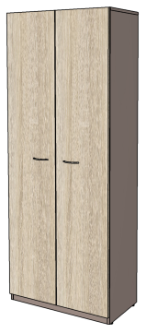 | Шкаф для одежды (гардероб) ≤ 72х36х183 см.  Фасады шкафа должны быть выполнены из древесно-стружечной плиты, облицованной пленкой цвета «дуб Сонома светлый» на основе термореактивных полимеров (ГОСТ 32289-2013) в тиснении «шагрень». Корпус шкафа должен быть выполнен из древесно-стружечной плиты, облицованной пленкой цвета «мокко» на основе термореактивных полимеров (ГОСТ 32289-2013) в тиснении «шагрень». Толщина материала фасадов – ≤18 мм, корпуса шкафа – ≤16 мм. Задняя стенка шкафа выполнена из окрашенного ДВП коричневого цвета толщиной не менее 3 мм.  Шкаф должен быть снабжен цокольной планкой высотой ≤ 42 мм, повышающей жесткость основания. Внутреннее отделение шкафа должно быть оснащено стационарной полкой для головных уборов, выдвижной штангой для одежды и планкой жесткости высотой 200 мм. Стационарная полка должна быть установлена на скрытые полкодержатели. Внутреннее отделение закрыто двумя распашными фасадами высотой 1772 мм, установленными на регулируемые петли (не менее четырех петель на каждый фасад). Должен использоваться метод крепления петель к корпусу гардероба – евровинты. Лицевая фурнитура должна иметь – тип «скоба», цвет «никель матовый», материал «zamak», длина не менее 108 мм (межцентровое расстояние ≤ 96 мм).  Длина топа шкафа – ≤ 722 мм, ширина – ≤ 360 мм. Ширина шкафа с установленными фасадами –≤ 380 мм (без учета лицевой фурнитуры). Высота шкафа в сборе – ≤ 1828 мм.  Детали шкафа должны быть отторцованы кромкой на основе поливинилхлоридной смолы в цвет материала толщиной не менее 0,5 мм. Не допускается оставлять незакромленными открытые участки изделий даже на скрытых поверхностях, исключение только для соприкасающихся элементов. Должен использоваться только механический способ кромкооблицовки и подрезки. Категорически не допускаются ручная обработка кромочного материала, наличие следов клея, зазоры, выступы, сколы, потертости, заусенцы и прочие повреждения кромки.  Для соединения деталей должны использоваться вставные шипы круглого сечения с прямыми рифлями, дюбели эксцентриковой стяжки быстрого монтажа с гайками растекс ≤ 15 и винтовой крепеж. Должен использоваться метод крепления задней стенки ДВП – в паз с применением пластикового профиля для надежного соединения составных частей.  Для нивелирования неровностей пола шкаф должен устанавливаться на четыре регулируемые по высоте врезные опоры с ходом регулировки ≤ 10 мм.  Мебель должна поставляться в разобранном виде, упакованная в короб (короба) из гофрокартона с наклеенной этикеткой с полной выходной информацией. Изделие должно быть с инструкцией по сборке, которая вкладывается в упаковку. Серия мебели должна иметь актуальную декларацию о соответствии по требованиям технического регламента таможенного союза 025/2012. Мебель соответствует единым санитарно-эпидемиологическим и гигиеническим требованиям, что подтверждается протоколом испытаний.
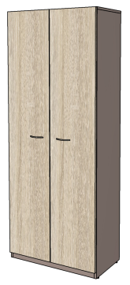 | Шкаф ≤72х36х183 см.  Фасады шкафа должны быть выполнены из древесно-стружечной плиты, облицованной пленкой цвета «дуб Сонома светлый» на основе термореактивных полимеров (ГОСТ 32289-2013) в тиснении «шагрень». Корпус шкафа должен быть выполнен из древесно-стружечной плиты, облицованной пленкой цвета «мокко» на основе термореактивных полимеров (ГОСТ 32289-2013) в тиснении «шагрень». Толщина материала фасадов –≤ 18 мм, корпуса шкафа – ≤ 16 мм. Задняя стенка шкафа должна быть выполнена из окрашенного ДВП коричневого цвета толщиной не менее 3 мм.  Шкаф должен быть снабжен цокольной планкой высотой ≤ 42 мм, повышающей жесткость основания. Внутреннее пространство шкафа должно быть разделено четырьмя стационарными полками и закрыто двумя распашными фасадами высотой ≤ 1772 мм, установленными на регулируемые петли. Должен иметь метод крепления петель к корпусу шкафа – евровинты. Стационарные полки должны быть установлены на скрытые полкодержатели. Лицевая фурнитура должна иметь – тип «скоба», цвет «никель матовый», материал «zamak», длина не менее 108 мм (межцентровое расстояние ≤ 96 мм).  Длина топа шкафа – ≤ 722 мм, ширина – ≤ 360 мм. Ширина шкафа с установленными фасадами – ≤ 380 мм (без учета лицевой фурнитуры). Высота шкафа в сборе – ≤ 1828 мм.  Детали шкафа должны быть отторцованы кромкой на основе поливинилхлоридной смолы в цвет материала толщиной не менее 0,5 мм. Не должно допускаться оставлять незакромленными открытые участки изделий даже на скрытых поверхностях, исключение только для соприкасающихся элементов. Должен использоваться только механический способ кромкооблицовки и подрезки. Категорически не допускаются ручная обработка кромочного материала, наличие следов клея, зазоры, выступы, сколы, потертости, заусенцы и прочие повреждения кромки.  Для соединения деталей должны использоваться вставные шипы круглого сечения с прямыми рифлями, дюбели эксцентриковой стяжки быстрого монтажа с гайками растекс ≤ 15 и винтовой крепеж. Должен использоваться метод крепления задней стенки ДВП – в паз с применением пластикового профиля для надежного соединения составных частей.  Для нивелирования неровностей пола шкаф должен устанавливаться на четыре регулируемые по высоте врезные опоры с ходом регулировки ≤ 10 мм.  Мебель должна поставляться в разобранном виде, упакованная в короб (короба) из гофрокартона с наклеенной этикеткой с полной выходной информацией. Изделие должно быть снабжено инструкцией по сборке, которая вкладывается в упаковку. Серия мебели должна иметь актуальную декларацию о соответствии по требованиям технического регламента таможенного союза 025/2012. Мебель должна соответствовать единым санитарно-эпидемиологическим и гигиеническим требованиям, что подтверждается протоколом испытаний.
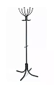 | Основные характеристики  Размеры и вес: высота 174–178 см, ширина и глубина не менее 70 см, вес около 5,5 кг. Материал: прочная металлическая труба диаметром не менее 30 мм (основа) и не менее 12 мм (крючки) с защитным полимерным покрытием. Конструкция крючков: не менее 12 крючков — не менее 6 больших для верхней одежды (в форме цветочного бутона) и не менее 6 дополнительных для головных уборов, сумок или зонтов. Особенности: должна быть устойчивая форма, возможность вешать одежду на плечики, отсутствие колесиков
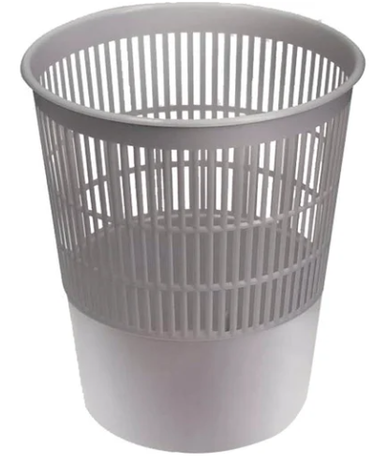 | Материал:полипропилен  Объем:не менее 14 л  Диаметр: не менее 260 мм  Ширина:не менее 260 мм  Высота:не менее 300 мм  Цвет: желательно серый
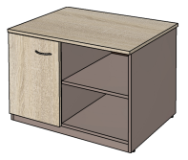 | Тумба сервисная ≤ 80х60х55 см.  Топ и фасад тумбы выполнены из древесно-стружечной плиты, облицованной пленкой цвета «дуб Сонома светлый» на основе термореактивных полимеров (ГОСТ 32289-2013) в тиснении «шагрень». Корпус и полки тумбы должны быть выполнены из древесно-стружечной плиты, облицованной пленкой цвета «мокко» на основе термореактивных полимеров (ГОСТ 32289-2013) в тиснении «шагрень». Толщина материала топа и фасада – ≤ 18 мм, остальных деталей – ≤ 16 мм. Задняя стенка тумбы выполнена из окрашенного ДВП коричневого цвета толщиной не менее 3 мм.  Тумба должна быть снабжена цокольной планкой высотой ≤ 42 мм, повышающей жесткость основания. Внутреннее пространство тумбы должно имеь два отделения со стационарными полками, установленными на скрытые полкодержатели. Левое отделение должно быть закрыто распашным фасадом высотой ≤476 мм, установленным на регулируемые петли. Метод крепления петель к корпусу тумбы – должен быть евровинты. Лицевая фурнитура – должна иметь тип «скоба», цвет «никель матовый», материал «zamak», длина не менее 108 мм (межцентровое расстояние≤ 96 мм).  Длина топа тумбы – ≤800 мм, ширина – ≤600 мм. Ширина боковин тумбы – ≤560 мм. Высота тумбы в сборе – ≤550 мм.  Топ тумбы должен быть отторцован противоударной кромкой на основе поливинилхлоридной смолы в цвет материала толщиной не менее 1 мм, остальные детали должны быть отторцованы кромкой на основе поливинилхлоридной смолы в цвет материала толщиной не менее 0,5 мм. Не допускается оставлять незакромленными открытые участки изделий даже на скрытых поверхностях, исключение только для соприкасающихся элементов. Должен использоваться только механический способ кромкооблицовки и подрезки. Категорически не допускаются ручная обработка кромочного материала, наличие следов клея, зазоры, выступы, сколы, потертости, заусенцы и прочие повреждения кромки.  Для соединения деталей должны использоваться вставные шипы круглого сечения с прямыми рифлями, дюбели эксцентриковой стяжки быстрого монтажа с гайками растекс ≤15 и винтовой крепеж. Должен иметь метод крепления задней стенки ДВП – в паз.  Для нивелирования неровностей пола тумба должна устанавливаться на четыре регулируемые по высоте врезные опоры с ходом регулировки ≤10 мм.  Мебель должна поставляться в разобранном виде, упакованная в короб (короба) из гофрокартона с наклеенной этикеткой с полной выходной информацией. Изделие должно быть снабжено инструкцией по сборке, которая вкладывается в упаковку. Серия мебели должна иметь актуальную декларацию о соответствии по требованиям технического регламента таможенного союза 025/2012. Мебель должна соответствовать единым санитарно-эпидемиологическим и гигиеническим требованиям, что подтверждается протоколом испытаний.
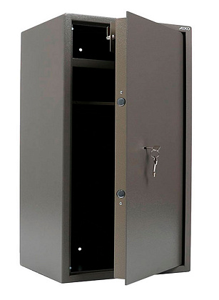 | Сейф мебельный и офисный TM-90Т должен быть предназначен для хранения документов и ценностей дома и в офисе.  Характеристики:  Устойчивость к взлому: ГОСТ Р 55148-2012: класс S1 (ГОСТ Р).  Защита замка от высверливания - имеется  Сейф должен комплектоваться ключевым замком BORDER.  Должна быть предусмотрена возможность анкерного крепления к полу и стене.  Тип покрытия: порошковое.  Цвет: желательно оттенок коричневого с эффектом молотковой эмали.  Сейф должен комплектоваться трейзером. Размеры трейзера: не менее 436x272x135 мм.  Размеры:  Длина — не менее 440 мм.  Ширина — не менее 355 мм.  Высота — не менее 900 мм.  Внутренние размеры — не менее 436х301х770  Толщина двери — не менее 4 мм.  Толщина стенок — не менее 2 мм.  Количество мест: 1
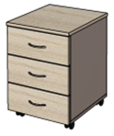 | Тумба мобильная (не менее трех ящиков) не менее 40х45х55 см.  Топ и фасады тумбы должны быть выполнены из древесно-стружечной плиты, облицованной пленкой цвета «дуб Сонома светлый» на основе термореактивных полимеров (ГОСТ 32289-2013) в тиснении «шагрень». Корпус тумбы (включая заднюю стенку) должен быть выполнен из древесно-стружечной плиты, облицованной пленкой цвета «мокко» на основе термореактивных полимеров (ГОСТ 32289-2013) в тиснении «шагрень». Толщина материала топа и фасадов тумбы – не менее 18 мм, деталей корпуса тумбы – не менее 16 мм. Корпуса выдвижных ящиков должны быть выполнены из профилированного ДСП толщиной не менее 12 мм, облицованного ПВХ-пленкой светло-серого цвета. Днища выдвижных ящиков – должно быть окрашенное ДВП светло-серого цвета толщиной не менее 3 мм.  Тумба должна быть оснащена тремя выдвижными ящиками, установленными на роликовые направляющие белого цвета. Лицевая фурнитура – должна иметь тип «скоба», цвет «никель матовый», материал «zamak», длина не менее 108 мм (межцентровое расстояние не менее 96 мм).  Длина топа тумбы – не менее 400 мм, ширина – не менее 452 мм. Высота тумбы в сборе – не менее 550 мм.  Топ тумбы должен быть отторцован противоударной кромкой на основе поливинилхлоридной смолы в цвет материала толщиной не менее 1 мм, остальные детали отторцованы кромкой на основе поливинилхлоридной смолы в цвет материала толщиной не менее 0,5 мм. Не допускается оставлять незакромленными открытые участки изделий даже на скрытых поверхностях, исключение только для соприкасающихся элементов. Должен использоваться только механический способ кромкооблицовки и подрезки. Категорически не допускаются ручная обработка кромочного материала, наличие следов клея, зазоры, выступы, сколы, потертости, заусенцы и прочие повреждения кромки.  Для соединения деталей (включая крепление фасадов и корпусов ящиков) должны использоваться вставные шипы круглого сечения с прямыми рифлями, дюбели эксцентриковой стяжки быстрого монтажа с гайками растекс ≤ 12 и растекс ≤ 15, а также винтовой крепеж. Должен использоваться метод крепления ДВП днищ ящиков – в паз.  На днище тумбы должны быть четыре мобильные колесные опоры d40 мм черного цвета.  Мебель должна поставляться в разобранном виде, упакованная в короб (короба) из гофрокартона с наклеенной этикеткой с полной выходной информацией. Изделие должно быть снабжено инструкцией по сборке, которая вкладывается в упаковку. Серия мебели должна иметь актуальную декларацию о соответствии по требованиям технического регламента таможенного союза 025/2012. Мебель должна соответсвовать единым санитарно-эпидемиологическим и гигиеническим требованиям, что подтверждается протоколом испытаний.
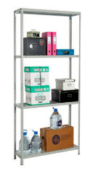 | Стеллаж металлический  Стойки:  Стойки должны быть с усиленным угловым профилем сложного сечения не менее 38х38 мм;  Должно быть два вида усилителя стоек и полок: Г-образный, сборка должна осуществляться с использованием резьбового крепежа (болты и гайки), и Т-образный, сборка без гаек;  Полки:  полки МС Стронг равномерно распределенную нагрузку до 150 кг  высота бокового ребра полки – не менее 40 мм  шаг регулирования высоты полок – не менее 25 мм;  рекомендовано установку начинать с нижней полки;  Нагрузка на стеллаж: не менее 750 кг.

